**Interactividad: Técnicas de programación del mantenimiento**

Por favor, diseñar un esquema interactivo como el que se muestra a continuación, en el cual se expongan las técnicas de programación del mantenimiento. Se deben incluir los gráficos.

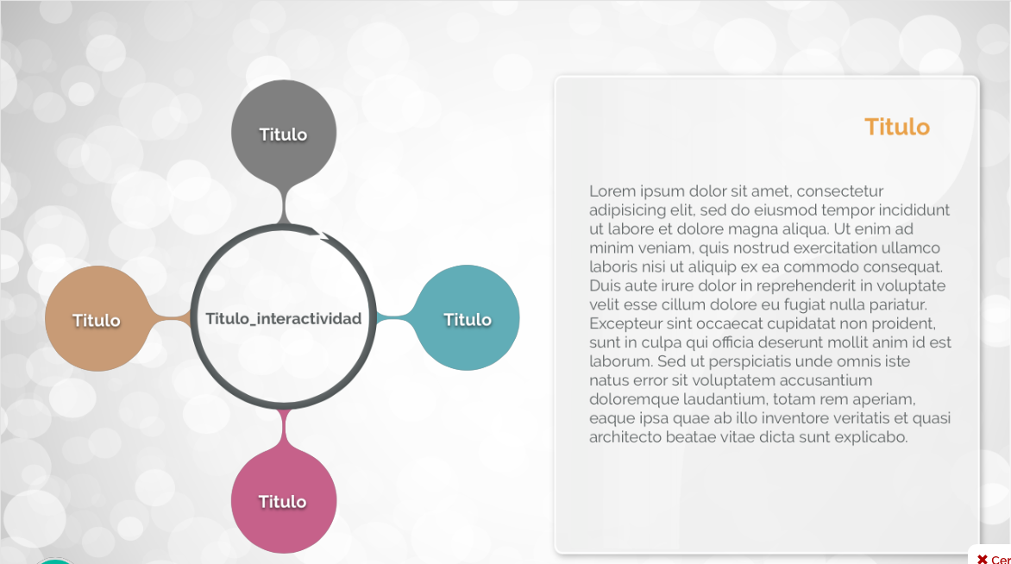

Ref: file:///Volumes/Multimedia_1/Interactividades/Edge/4%20items/circulo_compuesto/Circulo%20Compuesto.html

Título: Técnicas de programación del mantenimiento

Instrucción al estudiante: Para conocer las técnicas de programación del mantenimiento, puedes hacer clic en cada ítem.

### Ítems: Diagrama de Ishikawa o causa efecto

### Análisis del árbol de fallos

### Diagrama de Gantt

### Diagrama de redes

Información que se despliega:

**Diagrama de Ishikawa o causa efecto**

Algunas personas lo conocen como diagrama de espina de pescado. Se elabora con el fin de identificar las causas principales y secundarias de un hecho ocurrido. Esto facilita ampliar la visión de las posibles causas, analizarlas y presentar soluciones.

Fue diseñado por el Dr. Kaoru Ishikawa, nacido en Japón en 1915 y fallecido en 1989, y permite que el grupo se concentre en el problema y no en la historia del problema, ayudando a determinar las causas del problema o de las características de la calidad. También estimula la participación del grupo, lo cual incrementa el nivel de conocimiento de los integrantes.

Para identificar las causas, se recomienda primero una lluvia de ideas, ojalá con un equipo interdisciplinario y que, de forma participativa, con sus diferentes visiones aporten a la causa del problema.

Identifique las categorías, factores contribuyentes o causas principales. Las más comunes son: equipo, método, personal, usuario; aunque puede colocar otras categorías de acuerdo con el problema que se está trabajando como: gestión, medio ambiente, entre otras. Grafique las espinas grandes oblicuas a la flecha central o esqueleto.

Un ejemplo muy utilizado, especialmente en ingeniería, es el diagrama de las 6M, en el cual se presentan 6 posibles causas al problema. (Angarita, 2011).

En el caso del mantenimiento, supongamos que se quiere analizar la causa de la falla de un equipo, situación en el cual se determina que la planta eléctrica no prende. Se pueden considerar factores como:

* Abastecimiento.
* Organización.
* Equipo humano.
* Recursos físicos.
* Recursos económicos.
* Tecnología empleada.

Diagrama de Ishikawa

EQUIPO HUMANO

ORGANIZACIÓN

ABASTECIMIENTO

CAUSA

CAUSA

CAUSA

CAUSA

LA PLANTA ELÉCTRICA NO FUNCIONA

CAUSA

CAUSA

CAUSA

CAUSA

RECURSO FÍSICO

TECNOLOGÍA EMPLEADA

RECURSO ECONÓMICO

Fuente: Elaboración propia

Una vez se ha realizado el diagrama, se discuten los datos registrados, se hace una plenaria, se pueden determinar las conclusiones y fijar las soluciones o el camino a seguir.

**Análisis del árbol de fallos**

Es una técnica que busca determinar las causas por las cuales puede ocurrir un suceso particular. Es uno de los métodos más estructurados y puede aplicarse a un solo sistema o a sistemas interconectados. Básicamente consiste en suponer que un hecho no deseado ha ocurrido y se buscan sus causas y las consecuencias que se pueden derivar. Un inconveniente es que no todas las causas y las consecuencias subsiguientes sean identificadas y, por tanto, se puede afirmar que los riesgos que no se identifican no se pueden controlar.

Preguntarse: ¿por qué pasó esto?

Identificar las causas principales y cómo interactúa para producir algo no deseado.

Se descompone un accidente en los elementos que pudieron contribuir, ya sea que se trate de fallas humanas, de equipos de la planta, de sucesos externos, etc. El resultado es una representación lógica que muestra una cadena de hechos que pudieron generar el suceso y que en la cúspide del árbol está el suceso final. (Díaz, 1999)

**Diagrama de Gantt**

También se le conoce como diagrama de barras. Representa la duración en el tiempo de cada actividad. (Funiber, 2008)

El principal problema es que no muestra la relación entre las diferentes actividades, por tanto no se puede evaluar el impacto que genera el retraso en una de ellas. Se utiliza para actividades sencillas, en las que no existe mucha dependencia entre las tareas

El diagrama de Gantt está formado por una barra horizontal, donde se representa la escala de tiempos, y una vertical, que muestra las tareas a realizar. Estas tareas se representan con rectángulos, donde se puede ver el inicio y el final de las mismas, la duración de cada una y la duración total de la actividad. También se puede ver el camino crítico y el margen libre de cada tarea.

**Diagrama de redes**

Se realiza empleando flechas, de tal manera que una actividad no puede iniciar hasta que la otra termine. La mejor manera de hacerlo es que cada flecha represente una actividad, mientras que los círculos representan sucesos.

A continuación se presenta un diagrama de redes sencillo.

Diagrama de redes

1

2

3

Fuente: Elaboración propia.